Визначення САПР
Систе́ма автоматизо́ваного проектува́ння (САПР) — автоматизована система, призначена для автоматизації технологічного процесу проектування виробу, кінцевим результатом якого є комплект проектно-конструкторської документації, достатньої для виготовлення та подальшої експлуатації об'єкта проектування (ДСТУ 2226-93 Автоматизовані системи. Терміни і визначення).
Процес автоматизованого проектування реалізується на базі спеціального програмного забезпечення, автоматизованих банків даних, широкого набору периферійних пристроїв.

Історія створення та тенденції розвитку САПР

Функції САПР
САПР (CAD/CAM/CAE) виконує такі функції (рис.1.1):
- конструкторська частина — розробка повного комплекту конструкторської документації;
- технологічна частина — розрахунок і проектування технологічних схем, технологічного оснащення, транспорту;
- архітектурно-будівельна частина — розрахунок і проектування металевих і залізобетонних конструкцій;
- санітарно-технічні системи — проектування теплопостачання, опалення і вентиляції виробничих і адміністративних корпусів, а також водопостачання і каналізації;
- електротехнічні системи — розрахунок і проектування електропостачання, електросилового устаткування, світлотехнічної частини проектів, телемеханізації електропостачання;
- гідротехнічні спорудження — розрахунок і проектування напірного і безнапірного гідротранспорту відвальних хвостів, стійкості укосів хвостосховищ;
- системи автоматизації — розробка схем зовнішніх з'єднань, електричних і трубних проводок щитів автоматики;
- кошторисна частина — складання локальних і зведених кошторисів, відомостей матеріалів, специфікацій, комплектація обладнання.
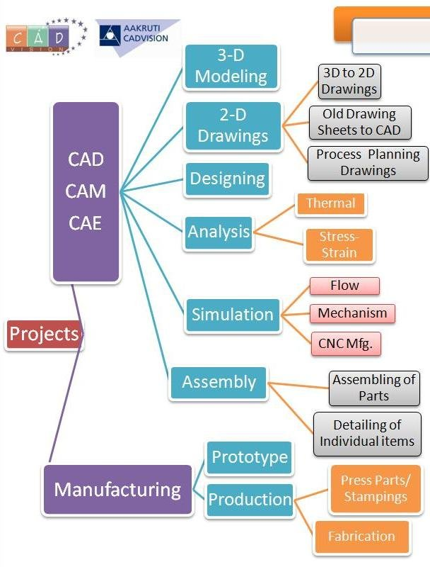
Рис. 1.1. Функції САПР (CAD/CAM/CAE)

Класифікація САПР
САПР включає такі технології:
- CAD (англ. Computer-aided design) — технологія автоматизованого проектування;
- CAM (англ. Computer-aided manufacturing) — технологія автоматизованого виробництва;
- CAE (англ. Computer-aided engineering) — технологія автоматизованої розробки;
- CAPP (англ. computer - aided process planning) - засоби автоматизації планування технологічних процесів, вживані на стику систем CAD і CAM.
- CALS (англ. Continuous Acquisition and Life cycle Support) — постійна інформаційна підтримка поставок і життєвого циклу.
Система автоматизованого проектування і розрахунку — комп'ютерна система обробки інформації, що призначена для автоматизованого проектування (CAD), розроблення(CAE) і виготовлення (CAM) кінцевого продукту, а також оформлення конструкторської і/або технологічної документації (рис.1.2).
Клікніть і тягніть для зауважень
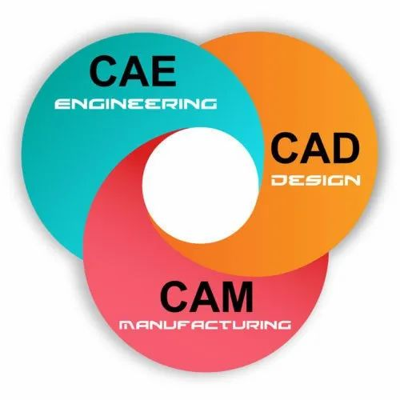
Клікніть і тягніть для зауважень
Рис. 1.2. САПР (CAD/CAM/CAE)
Дані з CAD-систем передаються в CAM (англ. Computer - aided manufacturing — система автоматизованої розробки програм обробки деталей для верстатів з ЧПУ або ГАВС (Гнучких автоматизованих виробничих систем)).
Робота з САПР полягає у створенні геометричної моделі виробу (двовимірної чи тривимірної, твердотільної), генерацію на основі цієї моделі конструкторської документації (креслень виробу, специфікацій тощо) і його наступний супровід.
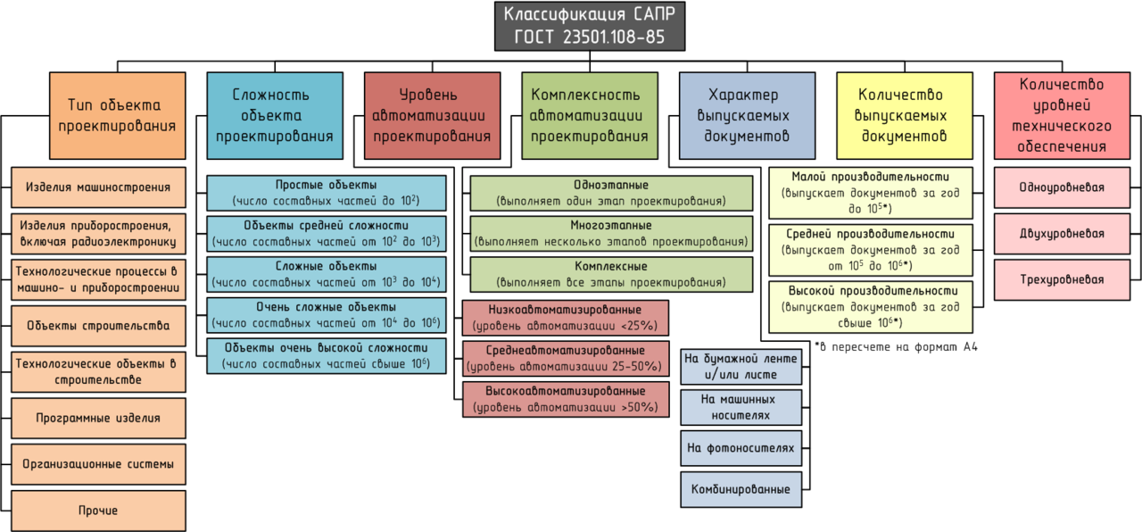
Клікніть і тягніть для зауважень
Рис. 1.3. Класифікація САПР
Слід зазначити, що термін «САПР» по відношенню до промислових систем має ширше тлумачення, ніж CAD — він включає CAD, CAM і CAE.
Багато систем автоматизованого проектування поєднують в собі рішення завдань, що відносяться до різних аспектів проектування CAD/CAM, CAD/CAE, CAD/CAE/CAM. Такі системи називають комплексними, або інтегрованими.

Структура САПР. Підсистеми та види забезпечення САПР
Узагальнено структуру САПР можна представити у вигляді функціональної (підсистеми) і забезпечуючої (види забезпечення) частин (рис. 1.4).
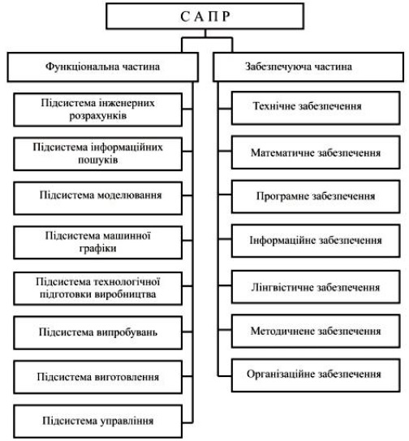
Клікніть і тягніть для зауважень
Рис. 1.4. Структурна схема САПР
Відповідно до рис.1.5 у структурі САПР виділяють наступні елементи:
- КСАП САПР - комплекс засобів автоматизації проектування САПР
  - підсистеми САПР, як елемент структури САПР, виникають при експлуатації користувачами КСАП підсистем САПР.
  - КСАП-підсистеми САПР - сукупність ПМК, ПТК і окремих компонентів забезпечення САПР, що не увійшли до програмних комплексів, об'єднана загальною для підсистеми функцією.
  - ПТК - програмно-технічні комплекси
  - компоненти забезпечення ПТК САПР
  - ПМК - програмно-методичні комплекси
    - компоненти забезпечення ПМК САПР
- компоненти забезпечення САПР, що не увійшли в ПМК і ПТК
Сукупність КСАП різних підсистем формують КСАП усієї САПР в цілому.

